2019 上海新零售生鲜食材展
展会时间：2019 年 12 月 10-12 日（一年一届） 展览地址：上海新国际博览中心 N1-N5
主办单位： 跨采广告（上海）有限公司
合作单位：厦门市食品行业协会 江苏餐饮协会 上海水产行业协会 第三只眼看零售

展会概况：
全球自有品牌产品亚洲展（以下简称：自有品牌上海展）是国内唯一的以零售自有品牌产品展示交易为主题的展会。展会由上海市品牌授权经营企业协会自有品牌专业委员会（以下简称：PLSC）和美国自有品牌制造商协会（PLMA）共同主办。
全球自有品牌产品亚洲展在 2018 年举办第九届，展出面积近 3 万平方，参展商近 650 家。展期根据零售圈热门的生鲜食材板块需求，特设“生鲜食材区域”。
全新的生鲜食材板块首次就吸引了 30 多家展商： 海南的亚热带果蔬、富硒产品、文昌鸡、野生大虾； 福建武夷山的当地特产；
新疆的可克达拉海牧牛肉、阿克苏苹果； 河北的马场梨、羊肉、福建的蜜柚；
青岛的预制食品
泰国热带水果、热带干果。

参加本届展会的生鲜企业对展会给予了充分肯定，展会所提供的平台，使他们直接接触到了精准度更高的全国零售商。

迎合全球自有品牌产品亚洲展第十届的推进，同期联合主办“2019 上海新零售生鲜食材展”。作为生活必需一日三餐，生鲜食材具有刚需特性，随着人们的收入及生活品质提高，对生鲜食材有更高品质、具差异化的消费升级需求。在“新零售”的大趋势下，为零售商打造自营生鲜食材品类的开发提供最为高效、直接的盛会。
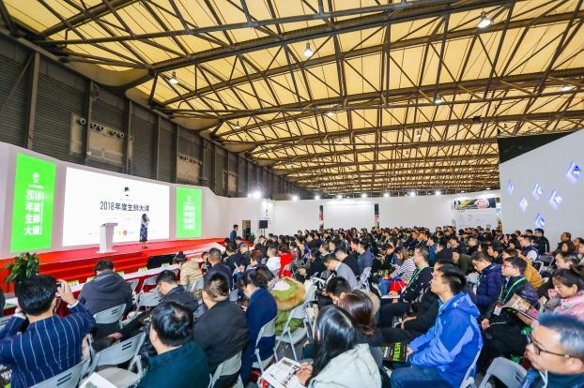
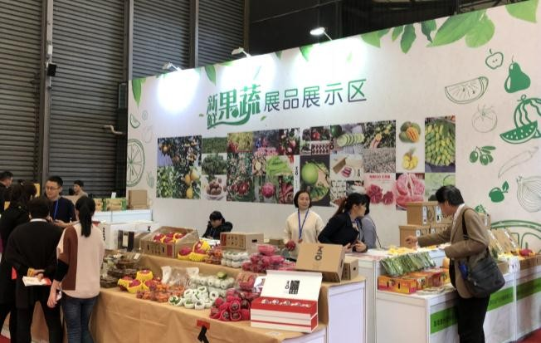

市场分析：
根据尼尔森对亚太零售的研究，亚洲消费者食品账单的 50%以上花费在生鲜食材上。中国有着庞大的人口基数，生鲜消费市场空间广阔。中国消费者通过高频次购买生鲜来保证产品的新鲜度，平均每周购买新鲜食品 3 次，这—数据高于全球平均值 2.5 次。其中，水果和蔬菜的购买次数最多(每周平均 4.48 次)，其次是
鱼类和海产品(每周平均 2.39 次)。
京客隆、物美、首航等曾以联营模式将生鲜经营外包的各超市均开始收回经营权。超市生鲜业务完成了从曾经的“鸡肋”到“言必生鲜”的转身，其鲜活度、价格与农贸市场的差距逐渐缩小，甚至超越农贸市场。加之食品安全、购物环境等多重优势下，居民进超市买生鲜的消费习惯逐渐成型巩固。2000 年全国重点城市平均仅有 10.34%的居民在超市购买生鲜，而 2012 年生鲜超市渠道占比增长至 37%，并呈逐年上升态势。在大众基础生鲜消费这个存量市场中，社区生鲜业态一方面通过满足当下消费升级和便捷性的双重需求，
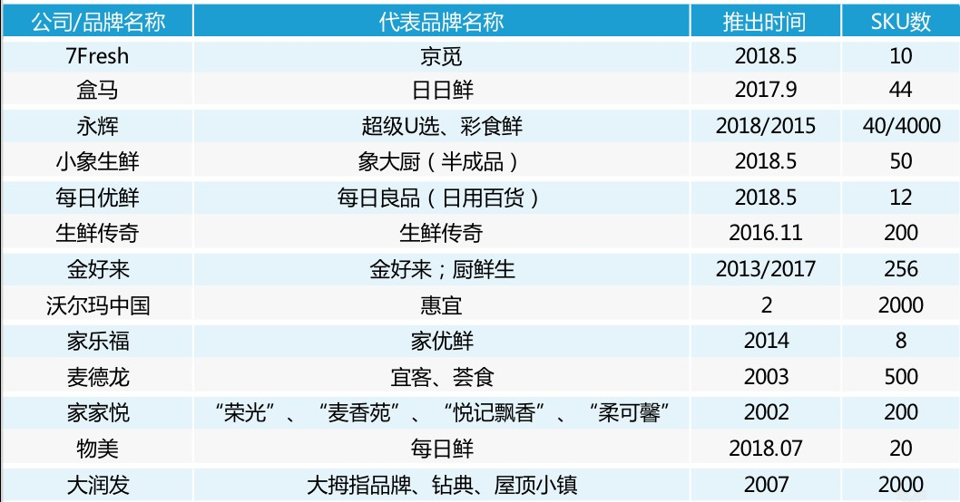
如同当年“农改超”一般“革了传统农贸市场的命”;另一方面，经营优秀的社区生鲜连锁还能通过有竞争力的价格、更贴近社区的优势，截流大型商超，抢占超市的市场份额。供需缺口和政策扶持、外加资本的助推下，社区生鲜或将成为线下生鲜渠道的第三级。

目标观众：
新零售门店、大型商超 、连锁超市、便利连锁、进出口品牌商、社区生鲜店、电商平台
参展范围：
参展范围：
- 预制食品：速冻面食、速食食品、微波食品、方便汤料、糕点及各类罐头制品等；
- 水产海鲜：海鲜冻品、干品、活品、水产调理食品及深加工制品等；
- 禽类食品：冷冻/冰鲜肉 速冻家禽、分割禽、禽肉调理食品、禽肉深加工食品、蛋品等；
- 蔬菜类 ：有机蔬菜、速冻蔬菜、冻干蔬菜、调理菜、酱菜、泡菜、净菜及各种食用菌等;
- 水果类 ：新鲜水果、冻干水果、脱水果干、冷鲜水果等；
- 其他食材：牛奶乳品、乳制品、豆制品、米/面（粉）汤料，西餐调味品、火锅调味料等；

- 配餐调料：食用油、酱油、醋、腐乳、鸡精、鸡汁、味精、酱料、调味料等；
- 南北干货：菌类香菇、笋干粉丝、果仁类、海产类等。

参展费用：

展位类别 | 面积 | 价格 | 备注
特装展位 | ≥36 ㎡  36 ㎡起租 | 国内企业：1350 元/㎡境外企业：250 美元/㎡ | 特装展位不提供任何展架及设施，展商须自行设计搭建展位。
标准展位 | 3m×3m 9 ㎡ | 国内企业：13800 元/个境外企业：2500 美元/个 | 标准展位配备：公司楣板、地毯一张咨询桌 一张洽谈桌 三把椅子 射灯两盏、220V 插座一个。双面开口展位加  收 1000元。

参展目标：
寻找新合作伙伴/客户 提升企业品牌/产品/知名度 维护/巩固现有客户发布新产品/服务 扩展销售渠道/收集市场信息
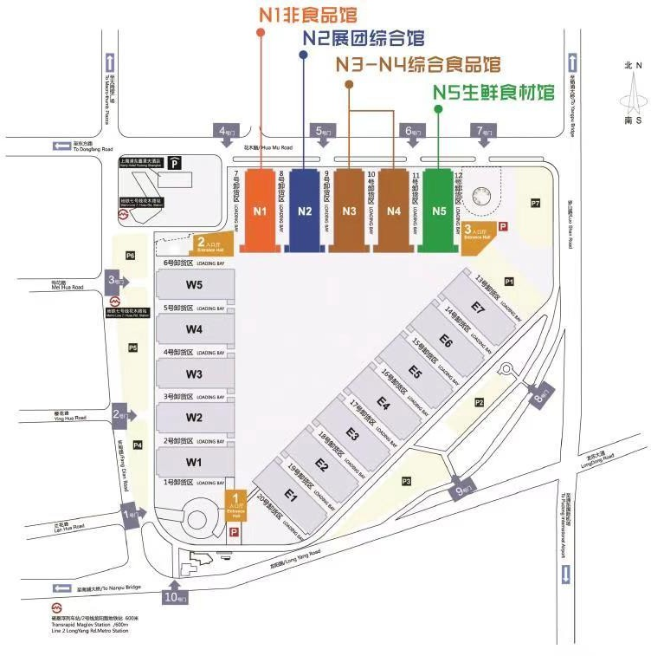
展馆布局：
联系人：蒋中原
咨询电话：15618977632
咨询邮箱：1766414942@qq.com

